Предмет: Алгебра для 7б на **9.11.2024 г.**

Учитель: Григорьева Евгения Сергеевна

Тема урока: **Реальные зависимости. Прямая и обратная пропорциональности.**

**План урока**:

1. В рабочей тетради записать число и классная работа.
2. Изучить конспект урока, в тетради записать конспект (выписать ВСЕ определения).

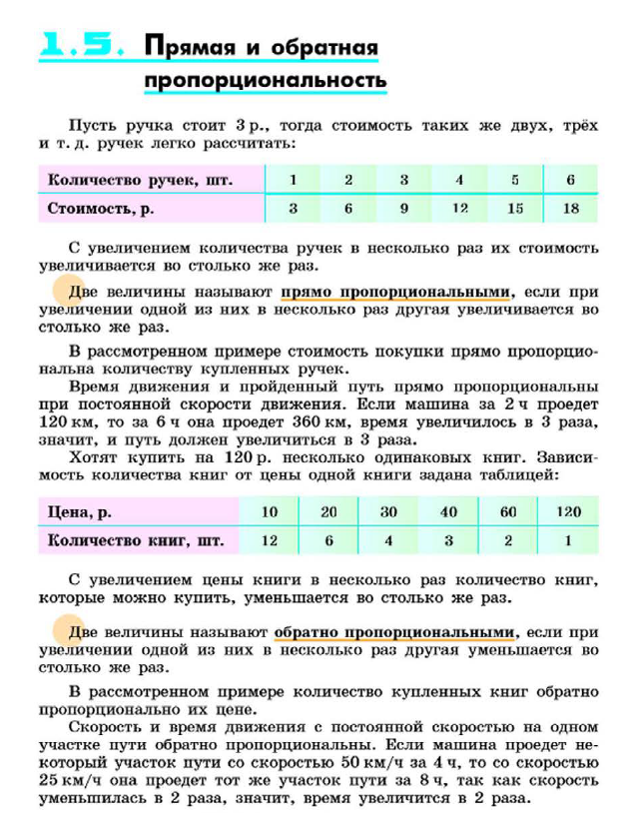

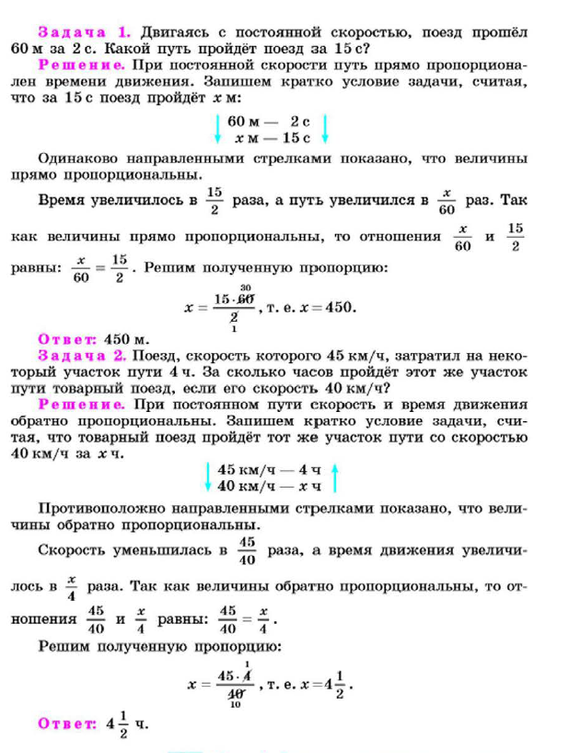

1. Рассмотреть пример решения задачи:

**Прямая пропорциональность.**

***Две величины называются прямо пропорциональными, если при увеличении одной из них в несколько раз другая увеличивается во столько же раз***.

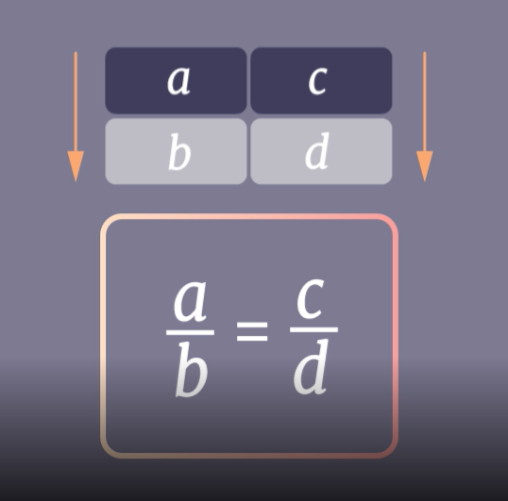

**Обратная пропорциональность.**

***Две величины называются обратно пропорциональными, если при увеличении одной из них в несколько раз другая уменьшается во столько же раз.***

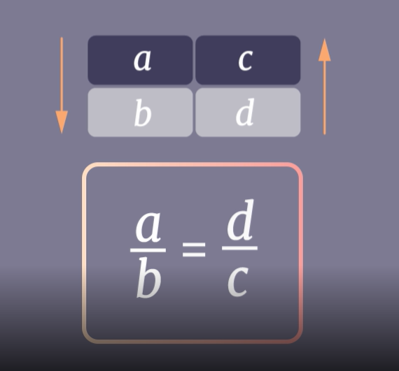

Для решения задач на пропорциональную зависимость, удобно составить таблицу или сделать краткую запись условия.

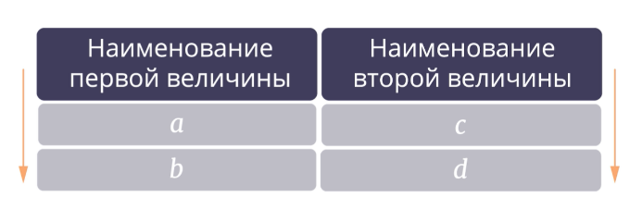

Столбцы таблицы соответствуют наименованиям зависимых величин.

Строки таблицы соответствуют значениям величин при первом и втором измерении.

Одинаково направленные стрелки показывают прямо пропорциональную зависимость, противоположно направленные – обратно пропорциональную.

Задача.

Поезд, скорость которого 55 км/ч, был в пути 5 часов. За сколько часов пройдёт этот же участок пути товарный поезд, скорость которого 45 км/ч?

Решение:

При постоянном пути скорость и время движения обратно пропорциональны.

Допустим, товарный поезд пройдёт этот же путь со скоростью 45 км/ч за x ч.

Сделаем краткую запись условия.

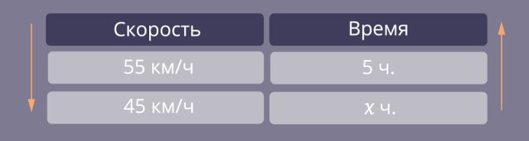

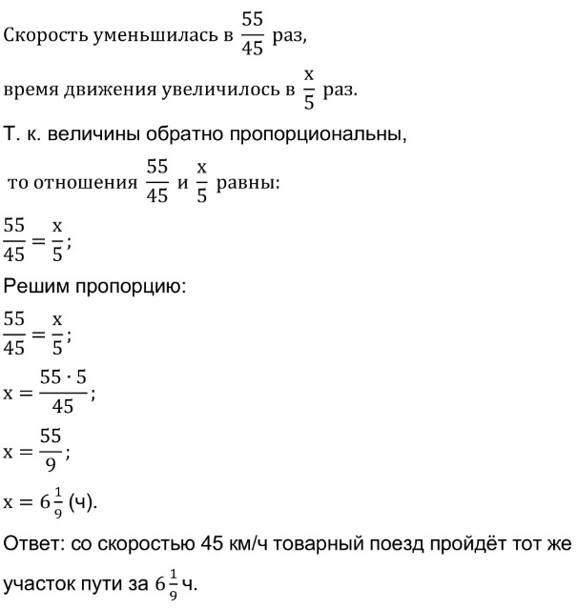

1. **Домашнее задние**:

Решить задачи с кратким условием и пояснением:

1. Для варки варенья из вишни на 6 кг ягод берут 4 кг сахарного песку. Сколько килограммов сахарного песку надо взять на 12 кг ягод?
2. Автомобиль движется со скоростью 60 км/ч. Чтобы доехать до места назначения, ему потребовалось 6 часов. Сколько времени ему потребуется, чтобы преодолеть такое же расстояние, если он будет двигаться со скоростью в 2 раза выше?